DOC課程學員滿意度及學習成效
恭喜您完成今日課程，也感謝您撥空填寫回饋意見與學習情形！
本表單僅提供參與課程之學員分享課程心得與建議，作為日後DOC課程調整參考與成果呈現，不作他用，請放心填寫。
- 學員基本資料
姓名：
性別：
年齡：
族群：

- 課程基本資料
DOC名稱：
上課地點：
課程名稱：

- 意見回饋
  - 老師的授課方式有助於我理解課程內容
😩非常不同意 | 😞不同意 | 😐普通 | 🙂同意 | 😁非常同意
  - 我參與的課程互動狀況良好
😩非常不同意 | 😞不同意 | 😐普通 | 🙂同意 | 😁非常同意
  - 我滿意DOC上課環境
😩非常不同意 | 😞不同意 | 😐普通 | 🙂同意 | 😁非常同意
  - 我滿意課程的整體安排
😩非常不同意 | 😞不同意 | 😐普通 | 🙂同意 | 😁非常同意
  - 我未來願意繼續到DOC上課
😩非常不同意 | 😞不同意 | 😐普通 | 🙂同意 | 😁非常同意
  - 我願意推薦DOC課程給其他親朋好友
😩非常不同意 | 😞不同意 | 😐普通 | 🙂同意 | 😁非常同意
  - 其他建議：
- 學習成效
( ) 1. 請問以下哪一個「西瓜」是PIXEL ART(像素創作)的圖案?
- 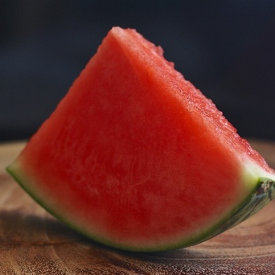


- 
( ) 2. 請問十字繡工藝和像素設計，一樣的地方是?
- 都是一格一格的
- 可以搭配很多顏色
- 可以自由設計
- 以上皆是
( ) 3. 這堂課程，所使用的app是哪一個?
- PIXEL STUDIO
- 8位元畫家
- sketchbook
- 小畫家
( ) 4. 請問十字繡工藝，使用的是哪一種縫法?

- 十字交叉
- 回針縫
- 藏針縫
- 緞面繡
( ) 5. 請問下列何者是用點陣的方式創作?
- 馬賽克壁畫
- 拼豆創作
- 十字繡創作
- 以上皆是

